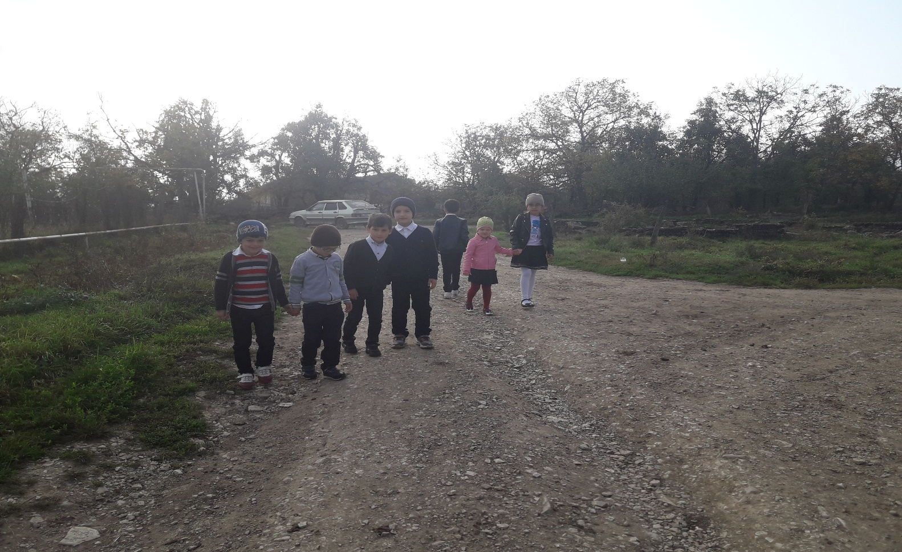**Внеклассное занятие в 1 классе тема: « Что общего у разных растений?» Экскурсия в осенний парк. Учитель нач.кл Омарова А.А** 